Nauczanie zdalne 8B, 02.04- 08.04.20r.
- JĘZYK POLSKI
- Zdania złożone – powtórzenie i utrwalenie wiadomości. Cel: nazywanie typów zdań złożonych podrzędnie i współrzędnie, , formułowanie pytań do zd. zł. podrzędnie, rysowanie wykresów zdań.
- Interpunkcja w zdaniach złożonych – ćwiczenia. Cel: przypomnienie zasad interpunkcji w zd. złożonych, stosowanie poprawnej interpunkcji w zd. złożonych.
- Zdania wielokrotnie złożone – powtórzenie wiadomości. Cel: wskazywanie zd. wielokr. złoż w tekście, nazywanie poszczególnych stosunków zdań składowych do siebie w zdaniu wielokr. złoż.,przedstawianie na wykresie zdań, stosowanie poprawnej interpunkcji w zdaniach wielokr. złoż.
- O autorze „Syzyfowych prac” i jego powieści. Cel: określenie wpływu historii na twórczość pisarza, poznanie kontekstu biograficznego twórczości S. Żeromskiego, gromadzenie materiału rzeczowego do stworzenia wypowiedzi, rozwijanie umiejętności krytycznego myślenia i formułowania myśli.
- Lekcja patriotyzmu. Cel: analiza i interpretacja na podstawie wybranych treści z lektury obowiązkowej, wykorzystanie w interpretacji kontekstu historycznego, narodowego i etycznego; gromadzenie materiału potrzebnego do tworzenia własnej wypowiedzi; uzasadnienie swojej opinii
- Szkoła pod zaborami. Cel: praca z tekstem lektury obowiązkowej; wykorzystanie w interpretacji kontekstu historycznego, narodowego i etycznego; gromadzenie materiału potrzebnego do tworzenia własnej wypowiedzi; rozwijanie umiejętności formułowania opinii i jej uzasadniania.
- Dwie historie o dojrzewaniu – Marcina Borowicza i Andrzeja Radka. Cel: wyszukanie w tekście potrzebnych informacji; określenie wartości etycznych poznanych w utworze; rozwijanie umiejętności formułowania opinii i jej uzasadniania.

- Wychowanie fizyczne/ dziewczęta/ O. Wróbel,

Treści kształcenia, klasa. VII-VIII

- dokonuje pomiarów wysokości i masy ciała oraz samodzielnie interpretuje wyniki;
- wskazuje możliwości wykorzystania nowoczesnych technologii do oceny dziennej aktywności fizycznej;
- wymienia testy i narzędzia do pomiaru sprawności fizycznej;
1. Demonstrujemy ćwiczeni kształtujące prawidłową postawę.
- uczeń dba o swoje ciało, dostrzega wady, świadomie poprawia swoją sylwetkę, korzysta z pomocy nauczyciela w celu wykonania ćwiczenia według wzorca ruchowego. Wykonuje PLANK na czas.
2. Przeprowadzamy próbę oraz oceniamy swoją siłę mm. brzucha.
3 Przeprowadzamy próbę oraz oceniamy swoją skoczność.
4. Przeprowadzamy próbę oraz oceniamy swoją zwinność, gibkość.
- uczeń przypomina sposoby badania swojej sprawności fizycznej: siły mm. brzucha, gibkość, zwinność oraz skoczność. Wybiera odpowiednią próbę do badania wybranych zdolności motorycznych. Przeprowadza próbę, ocenia i interpretuje swoje wyniki.
- Wf/ chłopcy/ A. Górzawski

Treści kształcenia, klasa. VII-VIII

- dokonuje pomiarów wysokości i masy ciała oraz samodzielnie interpretuje wyniki;
- wskazuje możliwości wykorzystania nowoczesnych technologii do oceny dziennej aktywności fizycznej;
- wymienia testy i narzędzia do pomiaru sprawności fizycznej;
1. Demonstrujemy ćwiczeni kształtujące prawidłową postawę. (6.04)
- uczeń dba o swoje ciało, dostrzega wady, świadomie poprawia swoją sylwetkę, korzysta z pomocy nauczyciela w celu wykonania ćwiczenia według wzorca ruchowego. Wykonuje PLANK na czas.
2. Przeprowadzamy próbę oraz oceniamy swoją siłę mm. brzucha. (2.04)
3 Przeprowadzamy próbę oraz oceniamy swoją skoczność. (2.04)
4. Przeprowadzamy próbę oraz oceniamy swoją zwinność, gibkość. (3.04)
- uczeń przypomina sposoby badania swojej sprawności fizycznej: siły mm. brzucha, gibkość, zwinność oraz skoczność. Wybiera odpowiednią próbę do badania wybranych zdolności motorycznych. Przeprowadza próbę, ocenia i interpretuje swoje wyniki.
- BIOLOGIA
piątek 03.04 VIII b Temat: Pasożytnictwo.
Cele lekcji dla ucznia: Poznasz rodzaje pasożytów i przykłady ich przystosowań do prowadzonego trybu życia.
KREATYWNE EKSPERYMENTY
Poniedziałek 06.04 VIII b Temat: Zanieczyszczenie wody a organizmy.
Cele lekcji dla ucznia: Poznasz rodzaje zanieczyszczeń i ich wpływ na organizmy żyjące w zbiornikach wodnych.

- Chemia
01.04
Temat: Właściwości alkoholu etylowego- rebus.
Uczeń: opisuje właściwości i zastosowania metanolu i etanolu; zapisuje równania reakcji spalania metanolu i etanolu; opisuje negatywne skutki działania metanolu i etanolu na organizm ludzki;
Uzupełnij kartę pracy.
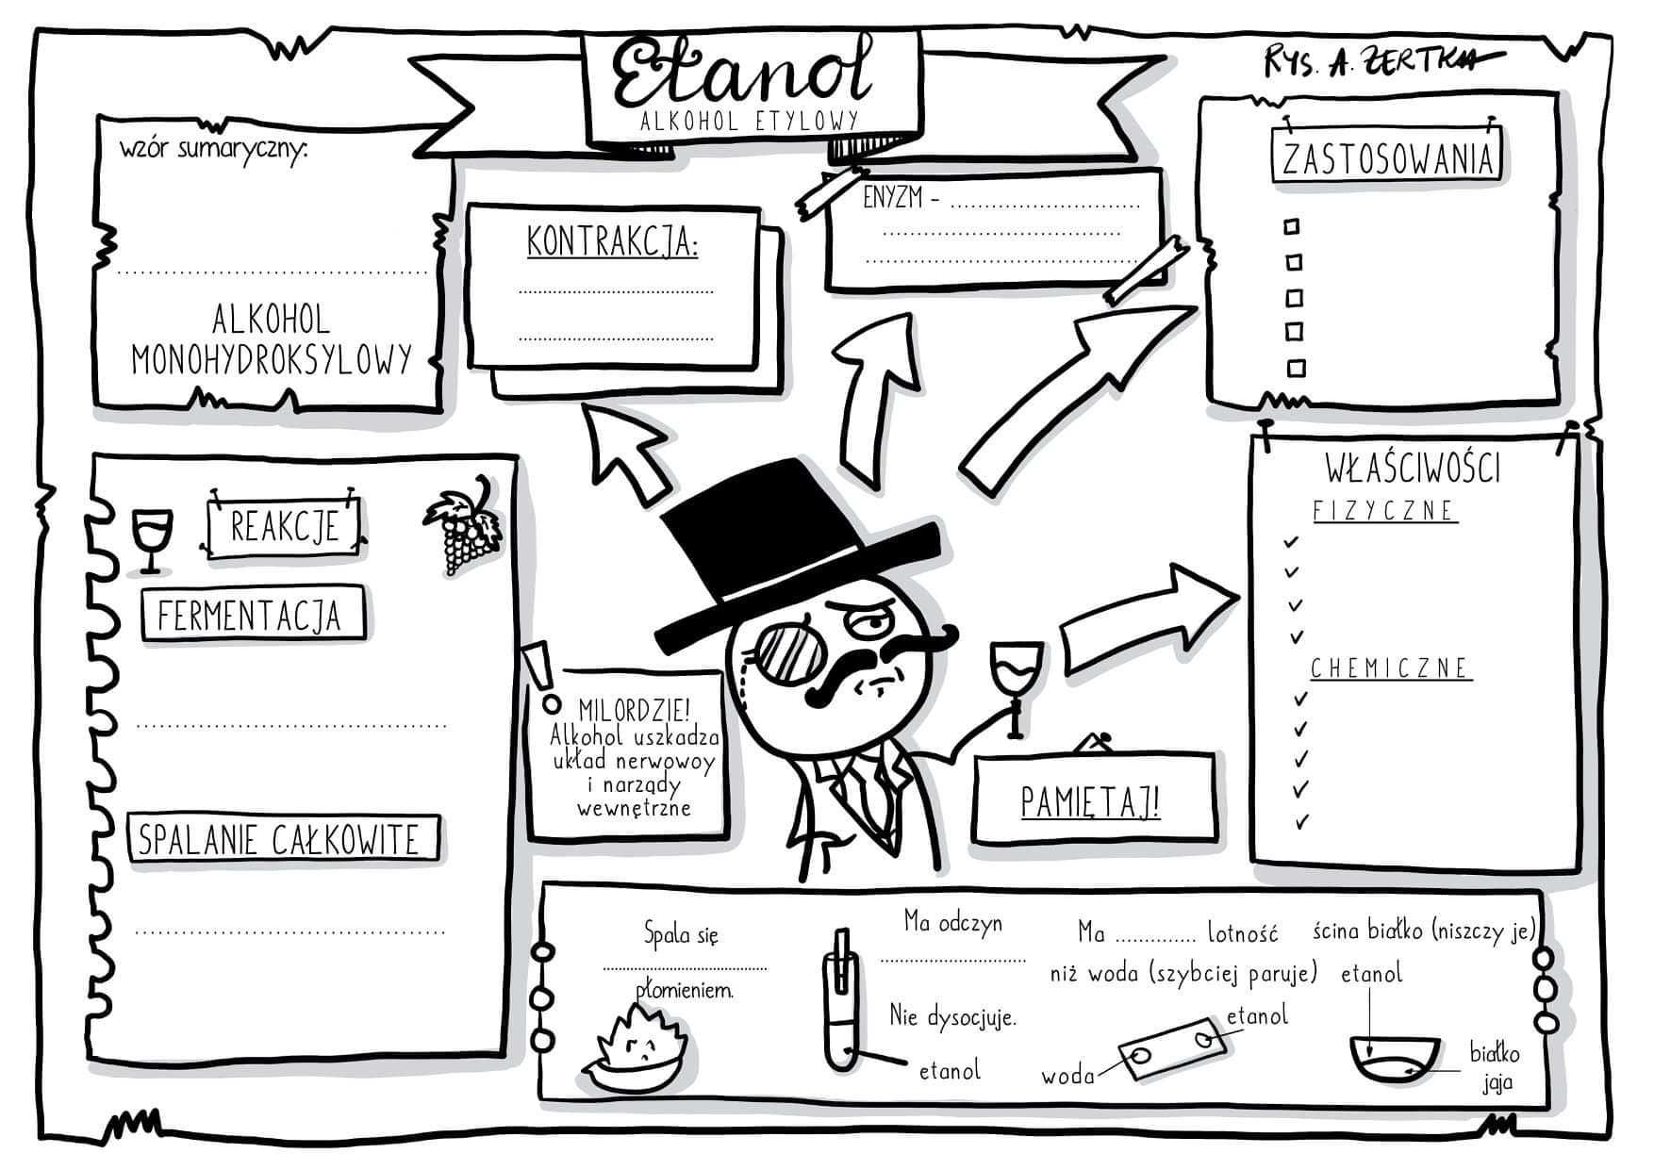
06.04.
Temat: Jak tworzymy wzory i nazwy estrów?
Uczeń zna : działanie kwasu karboksylowego (np. metanowego) na alkohol (np. etanol) w obecności stężonego kwasu siarkowego(VI); nazywa estry, zapisuje wzory estrów.
Podaj nazwy i wzory estrów (przepisz - tab.17 podręcznik str. 180)
08.04.
Temat: Zastosowanie estrów.
Uczeń zna : nazywa estry, zapisuje wzory estrów; podaje informacje na temat występowania i zastosowania estrów.
- Podaj informacje na temat występowania i zastosowania estrów.
- Ćwiczenie 1 str. 181 podręcznik

- matematyka
02.04.2020r.
Temat: Obliczanie wyrażeń zawierających potęgi.
Uczeń: zapisuje iloczyn jednakowych czynników w postaci potęgi o wykładniku
całkowitym dodatnim; mnoży i dzieli potęgi o wykładnikach całkowitych dodatnich;
mnoży potęgi o różnych podstawach i jednakowych wykładnikach; podnosi potęgę do potęgi;
Uczniowie rozwiązują zestaw zadań przygotowany przez n-la
Zestaw zadań – karta pracy
matematyka kreat.
Temat: Obliczanie wyrażeń zawierających pierwiastki.
Uczeń :oblicza wartości pierwiastków kwadratowych i sześciennych z liczb, które są
odpowiednio kwadratami lub sześcianami liczb wymiernych; szacuje wielkość danego pierwiastka kwadratowego lub sześciennego; mnoży i dzieli pierwiastki tego samego stopnia.
Uczniowie rozwiązują zestaw zadań przygotowany przez n-la
Zestaw zadań – karta pracy
03.04
Temat: Przekształcamy wyrażenia algebraiczne.
Cele
Uczeń: dodaje i odejmuje sumy algebraiczne, dokonując przy tym redukcji wyrazów
podobnych; mnoży sumy algebraiczne przez jednomian i dodaje wyrażenia powstałe
z mnożenia sum algebraicznych przez jednomiany;
Rozwiązywanie zestawu zadań
07.04
Temat: Równania w zadaniach tekstowych
Cele ,
Uczeń: rozwiązuje równania, które po prostych przekształceniach wyrażeń
algebraicznych sprowadzają się do równań pierwszego stopnia z jedną
niewiadomą; rozwiązuje zadania tekstowe za pomocą równań pierwszego stopnia z jedną niewiadomą, w tym także z obliczeniami procentowymi;

Zestaw zadań - karta pracy

08.04
Temat: Twierdzenie Pitagorasa w zadaniach.
Cele
Uczeń: znajduje środek odcinka, którego końce mają dane współrzędne (całkowite lub wymierne) oraz znajduje współrzędne drugiego końca odcinka, gdy dany jest
jeden koniec i środek; oblicza długość odcinka, którego końce są danymi punktami kratowymi w układzie współrzędnych;
Zestaw zadań - karta pracy

- Historia
3.04 – Reakcja świata i społeczeństwa polskiego na stan wojenny-ostatnie lata PRL. Cele: przedstawia okoliczności wprowadzenia stanu wojennego w Polsce, charakteryzuje przebieg stanu wojennego w Polsce
8.08- Ostatnie lata PRL. Cele: przedstawia reakcję społeczeństwa na stan wojenny, wskazuje wydarzenia, które doprowadziły do upadku komunizmu w Polsce.
- WOS
6.04- Rada Ministrów- czym zajmuje się rząd? Cel: podaje imię i nazwisko urzędującej głowy państwa oraz Prezesa Rady Ministrów i wiceprezesów Rady Ministrów;
-wymienia podstawowe kompetencje Rady Ministrów;
8.04- Procedura tworzenia rządu. Cel: przedstawia główne zasady powoływania Rady Ministrów; wyjaśnia, na czym polega kontrola polityczna Sejmu nad Radą Ministrów; przedstawia główne zadania wskazanych ministerstw;
- Angielski

piątek 3.04. podstawa i rozszerzenie

Storna bierna.
Cel: wprowadzenie strony biernej w języku angielskim

Poniedziałek 6.04 podstawa i rozszerzenie
Strona bierna -czas present simple.
Cel: utrwalenie strony biernej w czasie present simple.

Środa 8.04.rozszerzenie
Strona bierna-czas past simple.
Cel: utrwalenie strony biernej w czasie past simple.

- FIZYKA

02.04.2020
Temat: Załamanie światła
Cele:
- Uczeń wyjaśnia, na czym polega zjawisko załamania światła
- kąt padania i kąt załamania światła
- uczeń wskazuje sytuacje, w jakich można obserwować załamanie światła i demonstruje zjawisko załamania światła na granicy ośrodków

07.04.2020
Temat: Bieg promienia w pryzmacie i płytce prostopadłościennej.
Cele:
- uczeń rysuje bieg promienia przechodzącego z jednego ośrodka przezroczystego do drugiego w pryzmacie i płytce prostopadłościennej.
- Elementy II prawa załamania.

- RELIGIA
06.04.20
Człowiek czci Boga.
Cele:
Uczeń:
- uzasadnia dlaczego katolicy są zobowiązani do uczestnictwa we Mszy Świętej niedzielnej
- uzasadnia, że religijne świętowanie niedzieli służy rozwojowi człowieka i oddawaniu czci Boga
07.04.20
Kościół świętuje tajemnice zbawienia.
Cele:
Uczeń:
- wie, że człowiek nawet przez )heroiczne czyny miłości nie jest w stanie zapewnić sobie zbawienia, ponieważ zbawienie jest darem samego Boga
- wyjaśnia sens świętowania Triduum Paschalnego
- interpretuje wydarzenia zbawcze aktualizowane w liturgii Triduum Paschalnego.

GEOGRAFIA

06.04.20,
Lekcja powtórzeniowa – Ameryka, Cel: Badanie osiągnięć ucznia i efektów kształcenia

Realizacja zajęć z edukacji dla bezpieczeństwa - klasa 8a i 8b
Od 02 do 08-04-2020 r.
L.p. | Data | Klasa | Temat lekcji | Cele lekcji
1 | 07-04-2020 | 8b | Tamowanie krwawień i krwotoków -pierwsza pomoc. | Uczniowie zapoznają się rodzajem ran i krwotoków. Poznają środki ochrony indywidualnej w kontakcie z płynami ustrojowymi oraz poznają zasady zakładania opatrunku osłaniającego i uciskowego w obrębie kończyn. Zapoznają się z praktycznym sposobem opatrywania ran w zależności od miejsca zranienia.
2 | 08-04-2020 | 8a | Złamania i zwichnięcia – pierwsza pomoc | Uczniowie zapoznają się z typowymi objawami urazów kości i stawów oraz sposobami unieruchamiania kończyn. Poznają zasady opatrywania złamań, skręceń i zwichnięć oraz sposoby zastosowanie chusty trójkątnej. Poznają zasady postępowania ratowniczego w przypadku urazów kręgosłupa oraz  zapobieganie urazom przy pracy, w sporcie i podczas rekreacji.

INFORMATYKA – klasa 8 b
2.04 i 3.04

Temat: Poznajemy program. Programujemy w programie „PixBlocks” zaczynamy kurs 1 i 2.

- Uczeń zdobędzie umiejętności w zakresie programowania w programie „PixBlocks”
- proponuje różne rozwiązania w zapisie procedur,
- zna schemat zapisu procedur.

